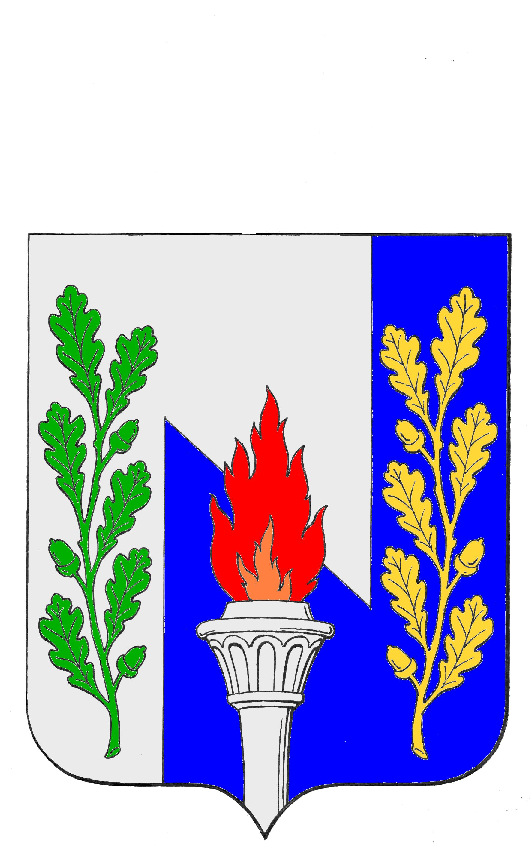
Тульская область
Муниципальное образование рабочий поселок Первомайский
Щекинского района
СОБРАНИЕ ДЕПУТАТОВ

РЕШЕНИЕ

от 29 сентября 2016 г. № 34-134

О внесении изменений в Решение Собрания депутатов МО р.п. Первомайский Щекинского района от 25.12.2015 года №20-95 «О бюджете муниципального образования рабочий поселок Первомайский Щекинского район на 2016 год и на плановый период 2017 и 2018 годов»

В соответствии со статьями27, 51Устава муниципального образования рабочий поселок Первомайский Щекинского район, статьей25«Положения о бюджетном процессе в муниципальном образовании рабочий поселок Первомайский», Собрание депутатов муниципального образования рабочий поселок Первомайский РЕШИЛО:

Статья 1.
Внести в Решение Собрания депутатов МО р.п. Первомайский Щекинского района от 25.12.2015 года №20-95 «О бюджете муниципального образования рабочий поселок Первомайский Щекинского района на 2016 год и на плановый период 2017 и 2018 годов» следующие изменения:

- статью 1 изложить в следующей редакции:
«1. Утвердить основные характеристики бюджета муниципального образования рабочий поселок Первомайский Щекинского района (далее – бюджет муниципального образования) на 2016 год:
1) общий объем доходов бюджета муниципального образования в сумме97 285,4 тыс. рублей;
2) общий объем расходов бюджета муниципального образования в сумме 135 530,1тыс. рублей;
3) дефицит бюджета муниципального образования в сумме 38 244,7 тыс. рублей.
2. Утвердить основные характеристики бюджета муниципального образования на 2017 год и на 2018 год:
1) общий объем доходов бюджета муниципального образования на 2017 год в сумме 95 551,0 тыс. рублей и на 2018 год в сумме 95 766,0 тыс.рублей;
2) общий объем расходов бюджета муниципального образования на 2017 год в сумме 95 551,0 тыс. рублей, в том числе условно утвержденные расходы в сумме 6 852,2тыс.рублей, и на 2018 год в сумме 95 766,0 тыс.рублей, в том числе условно утвержденные расходы в сумме 6 642,5 тыс. рублей.»
- статью 5 изложить в следующей редакции:
«Статья 5. Безвозмездные поступления в бюджет муниципального образования.
- Утвердить объем межбюджетных трансфертов, получаемых из бюджета МО Щекинский район, в 2016 году в сумме 6 109,8 тыс. рублей, в 2017 году в сумме 2 279,0 тыс. рублей, в 2018 году в сумме 2 279,0 тыс. рублей.
- Утвердить безвозмездные поступления от негосударственных организаций в 2016 году в сумме 681,0 тыс. рублей.
Утвердить прочие безвозмездные поступления в 2016 году в сумме 235,3 тыс. рублей.»
- Пункт 1 статьи 6 «Межбюджетные трансферты из бюджета муниципального образования, предоставляемые в бюджет муниципального образования Щекинский район.» признать утратившей силу.

- пункт 4 статьи 7 изложить в следующей редакции:
«4. Утвердить общий объем бюджетных ассигнований бюджета муниципального образования рабочий поселок Первомайский Щекинского района на исполнение публичных нормативных обязательств на 2016 год в сумме 130,0 тыс. рублей, на 2017 год в сумме 50,0 тыс. рублей и на 2018 год в сумме 50,0 тыс. рублей.»

- статью 8 изложить в следующей редакции:
«Статья 8. Резервный фонд администрации муниципального образования.
1. Предусмотреть в составе расходов бюджета муниципального образования резервный фонд администрации муниципального образования на финансовое обеспечение непредвиденных расходов на 2016 год в сумме 450,0 тыс. рублей, на 2017 год в сумме 2 800,0 тыс. рублей, на 2018 год в сумме 2 800,00 тыс. рублей, в том числе на проведение аварийно-восстановительных работ по ликвидации последствий стихийных бедствий и других чрезвычайных ситуаций».

- приложения 4, 5,6, 7,8, 9, 11, 13 изложить в редакции приложений 1, 2, 3, 4, 5, 6, 7,8к настоящему Решению. Приложение 3 исключить.

Статья 2.
Решение опубликовать в Информационном бюллетене «Первомайские Вести» и разместить на официальном сайте муниципального образования рабочий поселок Первомайский Щекинского района.

Статья 3.
Решение вступает в силу со дня официального опубликования.

Глава муниципального образования
рабочий поселок Первомайский
Щекинского района А. С. Гамбург

